День восьмой
«День талантов»
Конкурсная программа «Алло, мы ищем таланты!»

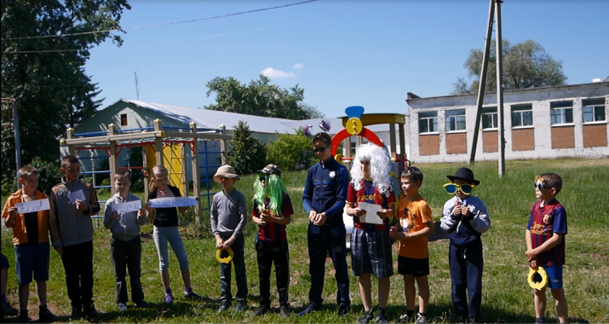
«Алло, мы ищем таланты!» – так называется конкурсная программа, которая состоялась 13 июня в ЛДП «РОСТОК». В этот день на импровизированной сцене выступили самые смелые, талантливые и креативные ребята. Ведущими были сами дети, очень симпатичные и артистичные.
Программа была интересной и насыщенной. Каждый раз убеждаемся: «РОСТОК» просто ломится от разнообразных талантов. По традиции преобладали танцевальные номера, массовые и сольные. Ребята из отряда «Лучики» поразили зрителей тем, что танцевали, пели и рассказывали стихи! А мальчики отряда «220 ВОЛЬТ» исполняли задорные частушки под аккомпанемент народных инструментов.
В этом конкурсе мы не стали определять победителей, потому что старались все. И дети, и воспитатели порадовали друг друга интересными выступлениями, мы снова увидели, что ребята в «РОСТКе» очень талантливы, здесь они раскрывают свой творческий потенциал.

Игра «Музыкальная карусель»
Карусель, как известно, движется по кругу. По кругу бегут лошадки, слоники и верблюды. По кругу друг за другом скачут и их седоки. А вот в «музыкальной карусели» участники заезда остаются на месте, а по кругу движутся песни. Песни, которые участникам надо вспомнить.
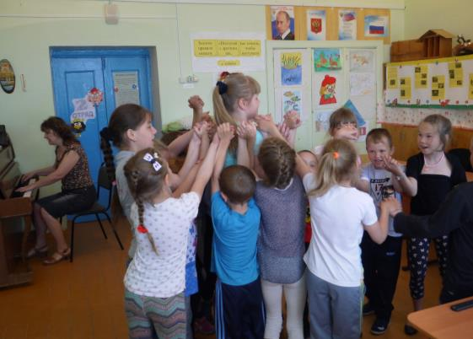
Главный карусельщик нажал кнопку «Пуск», пианист Пряничникова Ю.Л. заиграла мелодию знакомой песни, а её тут же подхватывали участники «Музыкальной карусели». Затем следовала мелодия для другой группы, для третьей и вновь начинала петь первая группа и так по кругу. Ребята вспомнили очень много детских песен, песен о дружбе и песни в которых упоминались слова «Родина», «Россия».

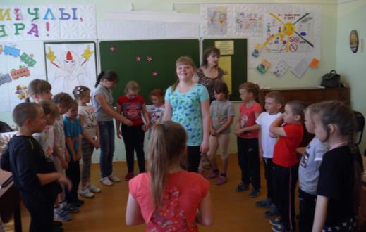

Первенство лагеря по футболу

В лагере «РОСТОК» прошло первенство по футболу, в котором приняли участие отряд «Лучики» и отряд «220 ВОЛЬТ». В игре участвовало три команды. Игра прошла напряженно и с хорошим настроением. Лучшие игроки команд получили грамоты.

